РОЗРАХУНКОВО – ПРОЕКТУВАЛЬНА РОБОТА «РОЗРАХУНКИ НА ЗРІЗ І ЗМИНАННЯ»
Трубчастий палець 1 (рис. 4.12) з’єднує деталі 2 і 3, до яких прикладені сили $F$ . Визначити з умови міцності пальця на зріз допустиме значення сили $F$. При знайденій силі визначити необхідні значення розмірів B i b , якщо допустиме напруження на зминання між деталями 1 і 2 дорівнює ${\left[σ_{зм}\right]}_{2}$, а між деталями 1 і 3 - ${\left[σ_{зм}\right]}_{3}$. Дані для розрахунку взяти з таблиці 2.1.
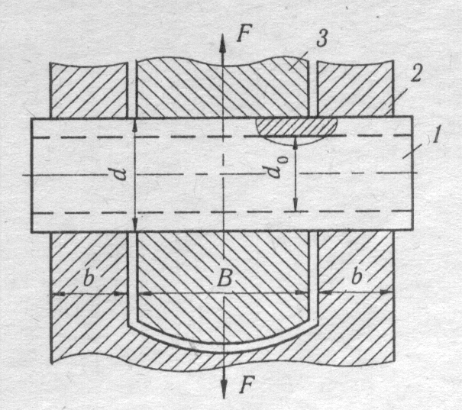
Рис. 4.12.
Таблиця 2.1
Варіанти завдань до РПР 4.3.
Варіант | Задані величини
Варіант | $$d$$ | $$d_{0}$$ | $${\left[σ_{зм}\right]}_{2}$$ | $${\left[σ_{зм}\right]}_{3}$$ | $$\left[τ_{зр}\right]$$
Варіант | мм |  | МПа
1 | 40 | 32 | 165 | 185 | 85
2 | 42 | 32 | 160 | 180 | 90
3 | 44 | 34 | 165 | 175 | 95
4 | 46 | 36 | 160 | 170 | 90
5 | 48 | 36 | 150 | 180 | 80
6 | 50 | 36 | 140 | 175 | 75
7 | 48 | 32 | 155 | 185 | 75
8 | 46 | 34 | 160 | 190 | 70
9 | 42 | 34 | 165 | 185 | 65
0 | 44 | 30 | 170 | 190 | 80
Запитання для самоконтролю
1. Що називається абсолютним і відносним зсувом?
2. Закон Гука на зсув.
3. Чому дорівнює модуль зсуву G?
4. Яка залежність між G, E і µ для ізотропного тіла?
5. Під яким кутом до вихідних дотичних напружень τ знаходяться головні площадки?
6. Чи можлива наявність нормальних напружень при зсуві?

